Pirkimo sąlygų 2 priedas „Techninė specifikacija 2 pirkimo dalies“

LAUKO UNIFORMOS (LU) LIEMENIŲ
TECHNINĖ SPECIFIKACIJA
- BENDRIEJI REIKALAVIMAI

- Lauko uniformos (LU) liemenių (toliau – LU liemenė) modelis turi atitikti šios techninės specifikacijos reikalavimus ir pirkėjo turimą pavyzdį. Esant neatitikimams tarp pirkėjo turimo pavyzdžio ir techninės specifikacijos, pirmenybė teikiama techninės specifikacijos reikalavimams.
- LU liemenė siuvama pagal Pirkėjo pateiktą dydžių skalę. Esant poreikiui, gali būti pareikalauta pasiūti nestandartinių dydžių LU liemenių, neviršijant 2 proc. nuo užsakyto kiekio. LU liemenių dydžiai: XS, S, M, L, XL, XXL. LU liemenės siuvamos pagal Pirkėjo pateiktą dydžių skalę.
- LU liemenių pagrindinio audinio ir papildomos trikotažinės medžiagos, bei nurodytos furnitūros techninės charakteristikos turi atitikti 1-4 lentelėse pateiktus rodiklius.
- Konkurso dalyvis turi pateikti siūlomos prekės pagrindinio audinio ir trikotažinės medžiagos akredituotos laboratorijos patvirtintus bandymų protokolus.
- Jeigu konkurso dalyvis neatliko reikalaujamų bandymų, gali pateikti tiekėjo, atlikusio bandymus akredituotoje laboratorijoje, bandymų protokolus. Visi nurodyti bandymai turi būti atlikti akredituotoje laboratorijoje pagal galiojančius standartus. Bandymų metodai turi atitikti 1-2 lentelėje nurodytus bandymo metodus, o reikšmės turi atitikti reikalaujamas reikšmes.
- Konkurso dalyvis turi pateikti siūlomos prekės furnitūros (užtrauktukų, kibaus tekstilinio užsegimo) ir pašiltinimo gamintojų bandymų protokolus. Bandymų metodai turi atitikti 3-4 lentelėse nurodytus bandymo metodus, o reikšmės turi atitikti reikalaujamas reikšmes.
- Atitikimas reikalavimams – tiekėjas turi nurodyti konkrečias siūlomų prekių rodiklių reikšmes šalia nurodytų reikšmių (lentelėse) ir pateikti siūlomų prekių atitikimą techninės specifikacijos reikalavimams įrodančius dokumentus, pateiktuose dokumentuose turi būti atžymos – lentelėje esantis rodiklio eilės numeris. Įrašai „Taip“, „Atitinka“, „Tenkina“, „+“, „<... yra ne mažesnis kaip ...>“, „<... bus ne didesnis kaip ...>“ ar pan., negalimi. pildo tiekėjas.
- Konkurso dalyvis turi pateikti konkursui siūlomą LU liemenės L/176 (krūtinės apimtis, ūgis, 5 lentelė) dydžio pavyzdį, kuri gali būti pasiūta iš kitos spalvos negu nurodyta, tačiau techninės charakteristikos turi atitikti 1-4 lentelėse pateiktus rodiklius.
- Su konkurso nugalėtoju bus derinami pavyzdžiai – etalonai, galimi tam tikri pakeitimai. Esant poreikiui, turės būti pasiūti antri pavyzdžiai – etalonai su tam tikrais neesminiais pakeitimais. Su pavyzdžiais – etalonais turi būti pateiktos visų dydžių matų lentelės.
- Konkurso nugalėtojas, pasirašius sutartį, turės pasiūti 2 pavyzdžius – etalonus, iš kurių vienas lieka pas Pirkėją visam sutarties vykdymo laikotarpiui, kaip pagrindas tikrinant pagamintą produkciją
- Preliminarus perkamų LU liemenių kiekis nuo 2000 iki 5000 vnt. per pirkimo-pardavimo sutarties galiojimo laikotarpį. Prekės turi būti patiektos per 4 mėnesius nuo Prekių užsakymo pateikimo datos.
- Nurodyti preliminarūs kiekiai skirti tik teikiamų pasiūlymų įvertinimui ir palyginimui. Perkamų prekių kiekiai yra preliminarūs, kurie priklausys nuo pirkėjo poreikio. Pirkėjas neįsipareigoja išpirkti preliminaraus maksimalaus prekių kiekio. Perkamoms LU liemenėms turi būti suteikta ne mažesnė kaip 12 mėnesių garantija nuo prekės išdavimo pareigūnui datos.
- Jei šioje techninėje specifikacijoje nurodyta konkreti prekė, gamintojas ar tiekimo šaltinis, gamybos procesas, prekės ženklas, patentas, kilmės šalis, tai laikoma, kad jie tik orientaciniai ir konkurso dalyvis gali teikti savo savybėmis lygiavertes prekes (medžiagas).
- Gaminių gamyboje turi būti įdiegta ir veikianti kokybės vadybos sistema pagal ISO 9001 arba lygiavertį standartą. Lygiaverčiu standartu laikomas toks standartas, kurio reikalavimai pilnai atitinka arba viršija ISO 9001 standarto reikalavimus.
14.1. Būtina pateikti gamintojui išduoto ISO 9001 ar lygiaverčio sertifikato kopiją. Sertifikatas turi būti išduotas sertifikavimą atliekančios institucijos. Sertifikatas turi galioti pasiūlymo pateikimo metu bei per visą prekių tiekimo laikotarpį. Jei tiekėjo turimas sertifikato galiojimas baigiasi anksčiau negu prekių tiekimo laikotarpis, tiekėjas privalės pratęsti turimą sertifikatą (įsigyti naują) ir pateikti jį perkančiajai organizacijai.
15. LU liemenių gamybai naudojamos medžiagos turi atitikti minimalius aplinkos apsaugos kriterijus, nustatytus Aplinkos apsaugos kriterijų taikymo, vykdant žaliuosius pirkimus, tvarkos aprašo, patvirtinto Lietuvos Respublikos aplinkos ministro 2011 m. birželio 28 d. įsakymu Nr. D1-508 „Dėl Aplinkos apsaugos kriterijų taikymo, vykdant žaliuosius pirkimus, tvarkos aprašo patvirtinimo“, 2 priedo, IX sk. „Tekstilės gaminiai“ 9.1 ir 9.2 punktuose:
15.1. Tiekėjas turi pateikti atitiktį pagrindžiančius dokumentus.
16. LU liemenės turi būti supakuotos į antrinę pakuotę, ji turi būti perdirbamoji pakuotė pagal Lietuvos Respublikos mokesčio už aplinkos teršimą įstatymo nuostatas ir (ar) turi būti vienalytė (homogeniška) pakuotė, pagaminta iš vienos rūšies medžiagos.
  - Konkurso dalyvis turi pateikti antrinės pakuotės tinkamumą perdirbti patvirtinančius dokumentus (pavyzdžiui, techninį dokumentą, dokumentą iš akredituotų laboratorijų ar pakuočių atliekų perdirbėjų ar kitus lygiaverčius objektyvius įrodymus).
- Pirkėjui kilus pagrįstų abejonių dėl tiekėjo gaminio ar medžiagų charakteristikų ar kokybinių rodiklių, pirkėjas turi teisę atlikti nepriklausomą pateiktų pavyzdžių tyrimą pasirinktoje akredituotoje laboratorijoje, savo lėšomis, o Tiekėjas privalo pateikti tiek pavyzdžių, kiek reikalinga kontroliniams tyrimams atlikti. Kontrolinių tyrimų rezultatai neginčijami ir laikomi galutiniais. Tiekėjo pasiūlymas atmetamas, kaip neatitinkantis techninės specifikacijos, jeigu bent vienas kontrolinių tyrimų rezultatas blogesnis už techninėje specifikacijoje nurodytus minimalius reikalavimus. Esant nepriklausomos laboratorijos tyrimų rezultatams blogesniems už tiekėjo pasiūlyme nurodytas reikšmes, iš Tiekėjo gali būti pareikalauta apmokėti visas Pirkėjo su tuo patirtas išlaidas.

- MODELIO APRAŠYMAS IR TECHNINIAI REIKALAVIMAI

- LU liemenė samanų spalvos, siuvama tiesaus silueto, pašiltinta su stovės formos apykakle ir tampriais įdūrais šonuose. LU liemenių modelis pateiktas 1-4 eskizuose.
- LU liemenės viršutinis audinys turi būti sudaigstytas su pašiltinimu, atstumas tarp siūlių 5 - 6 cm. Pašiltinimas iš abiejų pusių turi būti apdorotas, kad pašiltinimo plaukeliai nepraeitų per viršutinį audinį.
  - Pašiltinimo medžiagos techninės charakteristikos:
    - Paviršiaus tankis - 200±5, g/m²
    - Pluoštinė sudėtis, % - 100 PES;
- LU liemenė priekyje užsegama spiraliniu, išsegamu užtrauktuku, kurio spiralė įtaisyta vidinėje pusėje. Prie užtrauktuko vidinės pusės prisiuvimo siūlės, tarp pagrindo ir pamušalo, prisiūta 2 cm (±0,5 cm) pločio apsaugos lystelė. Lystelės kraštas nupeltakiuotas 0,1–0,2 cm pločio apdailos peltakiu. Užtrauktuko viršuje apsaugos lystelė užlenkiama į gerąją gaminio pusę taip, kad apgaubtų užtrauktuko galus ir apsaugotų nuo užtrauktuko lietimosi prie kūno.
- LU liemenės apykaklė – stovės formos, aukštis 7 cm ( ±1 cm).
- LU liemenės šonuose įsiūti įdurai iš dvigubos trikotažinės medžiagos.
- LU liemenės apykaklės įsiuvimo siūlėje (nugaros centre) iš vidinės pusės įsiūta pakaba iš tekstilinės juostelės.
- LU liemenės priekyje numatytos trys įleistinės kišenės, užsegamos neišsegamais spiraliniais užtrauktukais, kurių spiralė įtaisyta vidinėje pusėje.

7.1. Kišenių angos aukštis: 18 cm (±1 cm).

7.2. Dvi kišenės siuvamos žemiau liemens linijos, po viena abiejose priekinėse pusėse. Apatinės kišenės siuvamos 2,5 cm (±1 cm) atstumu nuo šoninio įdūro.

7.3. Viena kišenė siuvama kairėje priekio pusėje, krūtinės srityje. Krūtinės kišenė siuvama 2,5 cm (±1 cm) atstumu nuo priekio užsegimo krašto.

8. LU liemenės priekyje tvirtinami kibūs tekstiliniai užsegimai ženklų tvirtinimui;

8.1. Ant dešinės LU liemenės priekio puselės, 2,5 cm (±1 cm) atstumu nuo užsegimo krašto, vertikaliai turi būti užsiūta kibaus tekstilinio užsegimo švelnios pusės (su kilputėmis) detalė, skirta LU movai pritvirtinti. Detalės išmatavimai: 5 × 10 cm (±0,5 cm). Kibaus tekstilinio užsegimo spalva turi derėti prie audinio spalvos.

8.2. Virš šios detalės, 1 cm (±0,5 cm) į viršų, horizontaliai turi būti užsiūta kibaus tekstilinio užsegimo švelnios pusės (su kilputėmis) detalė, skirta pavardės juostelės tvirtinimui. Detalės išmatavimai: 10 × 2,5 cm (±0,5 cm). Kibaus tekstilinio užsegimo spalva turi derėti prie audinio spalvos.

8.3. Prie LU liemenės priekio kairės pusės, krūtinės aukštyje, turi būti prisiūta kibaus tekstilinio užsegimo švelnios pusės (su kilputėmis) detalė pareigūno asmens ženklui tvirtinti. Detalės išmatavimai pateikti 5 eskize. Kibaus tekstilinio užsegimo spalva turi derėti prie audinio spalvos.
9. LU liemenės apačia ir pažastų išėmos apsiūtos tampria juostele.
10. Reikalavimai furnitūrai:
10.1 Užtrauktukai turi būti spiraliniai, vienos galvutės. Užtrauktukai turi derėti prie pagrindinio audinio spalvos. Užtrauktukų dantukų takelio plotis 0,6 (+ 0,1) cm. Užtrauktukų techninės charakteristikos pateiktos 3 lentelėje. Patogiam užsegimui prie užtrauktukų galvučių virvelės pagalba tvirtinami plastikiniai pakabukai, kurių spalva turi derėti prie LU liemenių pagrindinio audinio spalvos.
10.2 Kibieji tekstiliniai užsegimai turi derėti prie pagrindinio audinio spalvos. Kibių tekstilinių užsegimų techninės charakteristikos pateiktos 4 lentelėje.
10.3 Siuvimo siūlai turi būti neblunkantys, jų spalva deranti prie pagrindinio audinio spalvos.

- BENDRIEJI KOKYBĖS REIKALAVIMAI

1. Gaminyje neleidžiami detalių atspalviai. Gaminio furnitūra, siuvimo siūlų spalva turi būti priderinta prie pagrindinio audinio spalvos, jei nenurodyta kitaip.
2. Gaminio estetinė išvaizda ir siuvimo kokybė turi atitikti bendrus šios kategorijos gaminiams keliamus reikalavimus:
2.1. vizualiai apžiūrint gaminį bei siūlinius sujungimus, neturi būti bangavimosi, raukšlėtumo, praleistų dygsnių ar nutrūkusių siūlų, detalių sutraukimo, kraštų iškreivinimo, siūlių pločio nevienodumo, peltakių iškreivinimo, dygsnių sutankėjimo, išretėjimo ar praleidimo ir pan.;
2.2. gaminys privalo būti simetriškas. Porinės detalės tarpusavyje turi būti pasiūtos identiškai lygios ir gaminyje išdėstytos simetriškai;
2.3. visi gaminio apdailos elementai turi būti pasiūti kokybiškai ir tvarkingai;
2.4. detalių susiuvimo siūlės, visi peltakiai turi būti lygūs, neleidžiamas jų kreivumas. Visos siūlės turi būti tinkamai užtvirtintos, užtvirtinimai neturi ardytis;
2.5. gaminys turi būti tinkamai išvalytas nuo siūlų likučių (siūlių užbaigimo ir užtvirtinimo vietose, detalių sujungimo vietose neturi būti palikta neapkirptų siūlų galiukų ir t.t.);
2.6. siuvimo siūlų storis ir dygsnių tankumas turi užtikrinti siūlių stiprumą.
3. LU liemenės konstravimui turi būti panaudotas standartas LST ISO 8559 (ISO 8559) “Drabužių konstravimas ir antropometriniai matavimai. Kūno matmenys“. Konkursui pateiktos LU liemenės konstrukcija bus tikrinama aprengus žmogų.
4. LU liemenės siūlės turi būti nupeltakiuotos pagal eskizus. Visų siūlių galai turi būti užtvirtinti. Neturi būti praleistų dygsnių ar nutrūkusių siūlų, peltakių iškreivinimo, dygsnių sutankėjimo, išretėjimo ar praleidimo, detalių sutraukimo. Apdailos dygsnių tankis – 3-4 dygsnių/1cm. Įtvirčių dygsnių tankis – ne mažiau, kaip 10-12 dygsnių/1cm. Įtvirčiai atliekami specialia siuvimo mašina.
5. Visi laisvi LU liemenės detalių kraštai turi būti apsiūlėti. Apsiūlėtų kraštų tankis – 3 dygsnių/1cm.

IV. GAMINIŲ ŽENKLINIMAS IR PAKAVIMAS

1. Etiketės yra dviejų rūšių – vidinė ir išorinė.
1.1. Vidinė etiketė, kurioje turi būti nurodyta: tiekėjo pavadinimas, pilnas gaminio pavadinimas, dydis, audinio sudėtis, priežiūros ženklai (priežiūros ženklų simboliai turi būti pateikti pagal standartą), pagaminimo data (metai, mėnuo), turi būti įsiūta į LU liemenės šoninę siūlę. Etiketė turi būti pagaminta iš atlasinės medžiagos arba lygiavertės (kraštai neturi būti aštrūs).
1.2. Išorinė etiketė, kurioje turi būti nurodyta: tiekėjo pavadinimas, pilnas gaminio pavadinimas, dydis, lipduko forma turi būti priklijuota prie įpakavimo maišelio.
2. Ženklinimo rekvizitai turi būti gerai matomi, patikimai pritvirtinti, neištrinami ir aiškūs, kad neklaidintų vartotojo. Rekvizitų matmenys turi būti pakankamo dydžio, kad būtų galima lengvai perskaityti ir suprasti informaciją. Informacija turi būti lengvai įskaitoma visą gaminio naudojimo laiką.
3. Į sandėlį pristatomos LU liemenės turi būti supakuotos individualiai į peršviečiamą pakuotę, kuri turi būti patvari, su daugkartinio užklijavimo (atsegimo/užsegimo) juostele ir į kartonines dėžes pagal dydžius ne daugiau kaip 20 vnt. Ant dėžės šono pritvirtinama A4 formato etiketė, kurioje nurodoma: tiekėjas, pilnas gaminio pavadinimas, dydis, kiekis pagal dydžius.

PAGRINDINIO audiniO IR PAMUŠALO
Techninės charakteristikos
1 lentelė
Eil. Nr. | Rodiklio pavadinimas, dimensija | Rodiklio reikšmė | Pildo konkurso dalyvis (Bendrieji reikalavimai  7 p.) | Bandymų metodo žymuo
1. | Pluoštinė sudėtis, % | 100 PA |  | nurodyti
2. | Paviršinis tankis, g/m² | 45 ± 10 |  | LST ISO 3801 (ISO 3801);  LST EN 12127 (EN 12127) arba lygiavertis
3. | Didžiausioji jėga, N  metmenų kryptimi  ataudų kryptimi | ≥ 600  ≥ 350 |  | LST EN ISO 13934-1 (ISO 13934-1) arba lygiavertis
4. | Plyšimo jėga, N  metmenų kryptimi  ataudų kryptimi | ≥ 20  ≥ 20 |  | LST EN ISO 13937-2 (ISO 13937-2) arba lygiavertis
5. | Atsparumas dilinimui, esant 12 kPa vardiniam slėgiui, sūkiai | ≥ 100 000 |  | LST EN ISO 12947-2 (ISO 12947-2) arba lygiavertis
6. | Laidumas orui, esant 100 Pa slėgiu, mm/s | ≥ 80 |  | LST EN ISO 9237 (ISO 9237) arba lygiavertis
7. | Matmenų pokytis po skalbimo*, %  metmenų kryptimi  ataudų kryptimi | ≤ ± 4  ≤ ± 4 |  | LST EN ISO 5077 (ISO 5077) arba lygiavertis
8. | Nusidažymo atsparumas, balai
8.1. | skalbimui prie 40º C | ≥ 4 |  | LST EN ISO 105-C06 (ISO 105-C06) A1S metodas arba lygiavertis
8.2. | sausai trinčiai | ≥ 4 |  | LST EN ISO 105-X12,-X16  (ISO 105-X12,-X16) arba lygiavertis
8.3. | šlapiai trinčiai | ≥ 3 |  | LST EN ISO 105-X12,-X16  (ISO 105-X12,-X16) arba lygiavertis
9. | Pynimas | drobinis, karkasiniu pagrindu (ripstop)** |  | nurodyti
10. | Spalvų koordinatės | L=30,81  a= -1,37  b= 5,61 |  | LST EN ISO 105-J01  arba lygiavertis
11. | Spalvų skirtumas***, Δ E_{CMC} | ≤ 2 |  | LST EN ISO 105-J03 (ISO 105-J03) arba lygiavertis
Pastabos:
* Skalbimo ir džiovinimo procedūros pagal LST EN ISO 6330 (ISO 6330): skalbimo procedūra – 4G(40º, švelnus skalbimas), džiovinimo būdas – F (džiovinti žemesnėje temperatūroje).
** Pynimas drobinis su karkaso siūlais metmenų ir ataudų kryptimis.

TRIKOTAŽINĖS MEDŽIAGOS TECHNINĖS CHARAKTERISTIKOS
2 lentelė
Eil .  Nr. | Rodiklio pavadinimas,  dimensija | Rodiklio reikšmė | Pildo konkurso dalyvis (Bendrieji reikalavimai  7 p.) | Bandymų metodo žymuo
1. | Pluoštinė sudėtis, % | Medvilnė ≥50  Poliesteris ≤ 45  Elastanas ≤ 5 |  | LST ISO 1833  arba lygiavertis
2. | Paviršinis tankis, g/m² | 210 ± 10% |  | LST ISO 3801 arba  LST EN 12127  arba lygiavertis
3. | Pynimas | Pike |  | LST ISO 8388
4. | Mezgimo tankis (1-me cm), vnt.:  - kilpų stulpelių skaičius P_{H,}  - kilpų eilučių skaičius P_{V} . | 12-14  22-24 |  | LST EN 14971  arba lygiavertis
5. | Matmenų pokytis išskalbus prie 40°C ir išdžiovinus (skersine ir išilgine kryptimis), % | ne daugiau ± 3,0 |  | LST EN ISO 5077  arba lygiavertis (skalbimo ir džiovinimo procedūros pagal LST EN ISO6330 skalbimo procedūra – 4N, džiovinimo būdas – A)
6. | Nusidažymo atsparumas , balais
6.1. | - sausai trinčiai | ≥ 4/5 |  | LST EN ISO 105-X12
6.2. | - šlapiai trinčiai | ≥ 4/5 |  | LST EN ISO 105-X12
6.3.  6.4.  6.5. | - po 5 skalbimo ciklų prie 40°C  - prakaitui  - dirbtinei šviesai | ≥ 4/5  ≥ 4/5  ≥ 4/5 |  | LST EN ISO 105-C06  LST EN ISO 105-E04  LST EN ISO 105-B02  arba lygiaverčiai
7. | Atsparumas pumpuravimuisi (po 7000 sūkių į abrazyvą vilną), laipsnis | ≥ 4 |  | LST EN ISO 12945-2  arba lygiavertis
8. | Laidumas orui, esant 100Pa slėgių skirtumui, mm/s | ≥ 650 |  | EN ISO 9237  arba lygiavertis
9. | Atsparumas vandens garams, m²PAW-¹ | ≤ 4 |  | EN ISO 11092  arba lygiavertis
10. | Atsparumas dilinimui, esant 9 kPa vardiniam slėgiui, sūkiai | ≥ 20000 |  | LST EN ISO 12947-2 arba lygiavertis
11. | Bendra drėgmės reguliavimo geba(OMMC) | ≥3,5 |  | AATCC TM 195 arba lygiavertis
12. | Antimikrobinio aktyvumo nustatymas | ≥ 4 |  | EN ISO 20743 arba lygiavertis
13. | Spalvų koordinatės | L= 31,25  a= -1,53  b=5,60 |  | EN ISO 105-J01 arba lygiavertis
14. | Spalvos skirtumas, ΔE | ≤ 1,5 |  | EN ISO 105-J03 arba lygiavertis

UŽTRAUKTUKŲ TECHNINĖS CHARAKTERISTIKOS

3 lentelė
Eil. Nr. | Rodiklio pavadinimas, dimensija | Rodiklio reikšmė | Bandymų metodo žymuo
1. | Galvutės pakabuko nutraukimo stiprumas, N | ≥ 200 | EN 16732, B priedas arba lygiavertis
2. | Stabdymo viršuje stiprumas, N | ≥ 90 | EN 16732, D priedas arba lygiavertis
3. | Užsegimų – atsegimų ciklų skaičius be gedimų, ciklai | ≥ 500 | EN 16732, F priedas arba lygiavertis
4. | Dantukų takelio skersinis stiprumas, N | ≥ 250 | EN 16732, G priedas arba lygiavertis
5. | Nusidažymo atsparumas, balai
5.1. | Skalbimui prie 60, ºC | ≥ 4 | LST EN ISO 105-C06 (ISO 105-C06) arba lygiavertis
5.2. | sausai trinčiai | ≥ 4 | LST EN ISO 105-X12  ( arba lygiavertis
5.3. | šlapiai trinčiai | ≥ 3 | LST EN ISO 105-X12  arba lygiavertis
5.4. | Vandeniui | ≥ 4 | LST EN ISO 105-E01  arba lygiavertis

KIBIŲJŲ TEKSTILINIŲ UŽSEGIMŲ TECHNINĖS CHARAKTERISTIKOS 4 lentelė
Eil. Nr. | Rodiklio pavadinimas, dimensija | Rodiklio reikšmė | Bandymų metodo žymuo
- 1. | Atskiriamoji jėga (vidutinė reikšmė), N/cm | ≥0,18 | LST EN 12242 arba lygiavertis
- 2. | Šlyties jėga (vidutinė reikšmė), N/cm² | ≥11 | LST EN 13780 arba lygiavertis
- 3. | - Matmenų pokytis po skalbimo* (metmenų ir ataudų kryptimis), % | ≤ 2 | LST EN ISO 5077 (ISO 5077) arba lygiavertis
- 4. | Nusidažymo atsparumas, balai
4.1. | Skalbimui prie 60 ⁰C | 4-5 | LST EN ISO 105-C06 (ISO 105-C06) arba lygiavertis
4 | sausai trinčiai | 5 | LST EN ISO 105-X12,-X16  (ISO 105-X12,-X16) arba lygiavertis
 | šlapiai trinčiai | 5 | LST EN ISO 105-X12,-X16  (ISO 105-X12,-X16) arba lygiavertis
* Skalbimas turi būti atliekamas prie ne mažesnės kaip 40º C temperatūros.

LU LIEMENĖS BAZINIO DYDŽIO (L/176)
PAGRINDINIŲ MATMENŲ DYDŽIŲ LENTELĖ
5 lentelė
Žymėjimas brėžinyje |  | Matavimo vieta | Matmens reikšmė (cm) | Leist. nuokr. ± cm
Nugara | A | Nugaros ilgis | 58 | 1,5
Nugara | B | Nugaros plotis (matuojama 12 cm žemiau apykaklės įsiuvimo siūlės ) | 43 | 1,0
Priekis | C | Plotis po pažastimis, 1/2 | 55 | 1,0
Priekis | D | Plotis ties apačia, 1/2 | 53 | 1,0
Priekis | E | Kibaus tekstilinio užsegimo pavardės juostelei ilgis * | 10,0 | 0,2
Priekis | F | Atstumas nuo dešinės puselės krašto ir kibaus tekstilinio užsegimo pareigūno pavardės juostelei tvirtinti | 2,5 | 0,5
Priekis | G | Atstumas nuo priekio užsegimo iki kibaus tekstilinio užsegimo pareigūno ženklui tvirtinti | 6,5 | 0,3
Priekis | H | Priekio įleistinių kišenių angos plotis* | 18 | 0,5
Priekis | Y | Priekio viršutinės, įleistinės kišenės atsumas nuo priekio užsegimo | 2,5 | 0,5
Priekis | I | Kibaus tekstilinio užsegimo LU movai ilgis * | 10 | 0,3
Priekis | J | Kibaus tekstilinio užsegimo LU movai plotis * | 5 | 0,2
Priekis | K | Atstumas nuo stovės ir pečių įsiuvimo siūlių susikirtimo taško iki kibaus tekstilinio užsegimo pavardės juostelei | 12 | 0,3
Priekis | L | Tarpas tarp kibių tekstilinių užsegimų pavardės juostelei ir LU movai * | 1 | 0,3
Priekis | M | Kibaus tekstilinio užsegimo pavardės juostelei plotis * | 2,5 | 0,2
Stovė | N | Stovės ilgis | 49,0 | 0,5
Stovė | O | Stovės aukštis * | 7 | 0,5
Šonas | P | Trikotažinio įdūro plotis | 16 | 1,0

* nekintamas matmuo

LU LIEMENĖ

1 eskizas
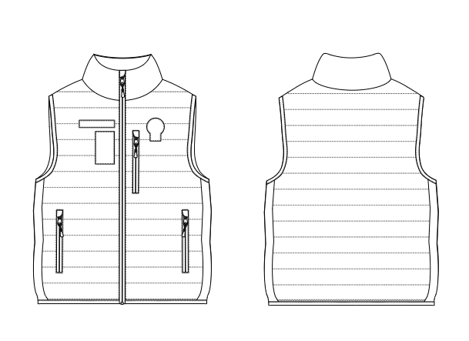

2 eskizas
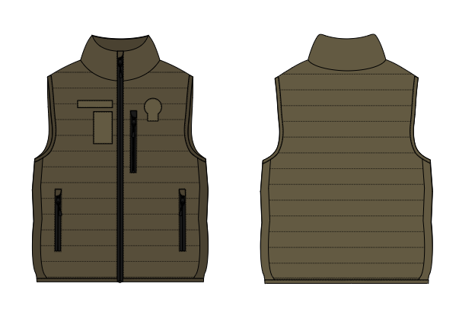

3 eskizas
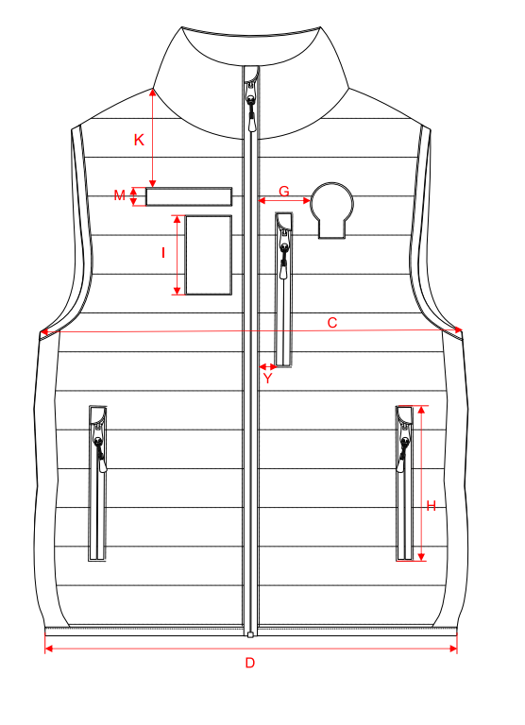

4 eskizas
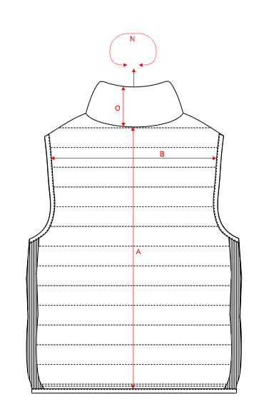
5 eskizas
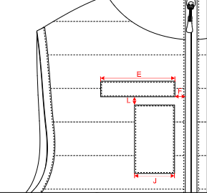
6 eskizas

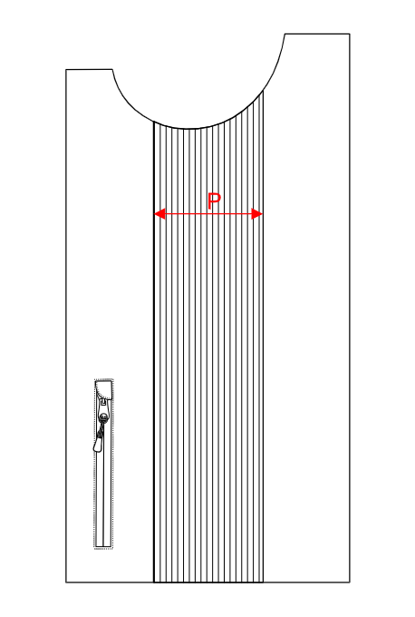

7 eskizas
KIBAUS TEKSTILINIO ŽENKLO FORMA PAREIGŪNO ŽENKLUI TVIRTINTI

